Nome struttura, indirizzo

Direttore Dipartimento/Area Nome e num tel
Responsabile della sezione Nome e num tel
Addetto locale alla sicurezza Nome e num tel
Addetti emergenza e Nomi e num tel
primo soccorso

Responsabile divieto di fumo Nome e num tel
Responsabile compilazione registro antincendio Nome e num tel
Responsabile gestione rifiuti (dove presente) Nome e num tel
Esperto radiazioni ottiche (dove presenti) Nome e num tel
Esperto qualificato (dove necessario) Nome e num tel
Medico competente Nome e num tel
Reperibili di Ateneo 329 1219529 - 320 7408069
Centro antiveleni Fondazione Maugeri 0382.24444 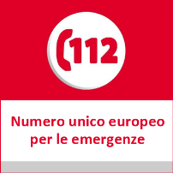
112.NUMERO UNICO EUROPEO PER LE EMERGENZE

